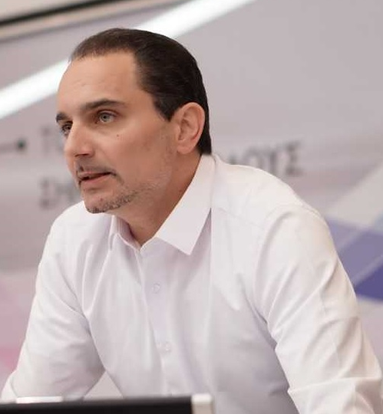

Ο Χρήστος-Νικόλαος Αναγνωστόπουλος είναι Καθηγητής Πληροφορικής, Διευθυντής του Εργαστηρίου Ευφυών Συστημάτων (i-lab.aegean.gr) και του ΠΜΣ μέσω Έρευνας «Ευφυή Συστήματα Πληροφορικής» του Τμήματος Πολιτισμικής Τεχνολογίας και Επικοινωνίας του Πανεπιστημίου Αιγαίου. Είναι κάτοχος Διπλώματος Μηχανολόγου Μηχανικού και Διδακτορικού Διπλώματος Ηλεκτρολόγου Μηχανικού και Μηχανικού Υπολογιστών από το Εθνικό Μετσόβιο Πολυτεχνείο.
Το Εργαστήριο Ευφυών Συστημάτων το οποίο διευθύνει ερευνά και εξελίσσει το πεδίο της Ψηφιακής Πολιτισμικής Κληρονομιάς,με χρήση σύγχρονων τεχνολογιών αποτύπωσης, τεκμηρίωσης, ψηφιακής αποκατάστασης και ανάδειξης πολιτιστικού αποθέματος. Ο ίδιος έχει μεγάλη εμπειρία σε συντονισμό έργωνπολυτροπικής καταγραφής, ψηφιοποίησης, αποτύπωσης, τεκμηρίωσης, διαχείρισης και ανάδειξης Πολιτισμικής Κληρονομιάς όπως:
- Διαχείρισης και προβολής Πολιτισμικής/Θρησκευτικής Κληρονομιάς που αφορούν έντυπο και οπτικοακουστικό περιεχόμενο.
- Ανάδειξηςμνημείων μικρής/μεγάλης κλίμακας, καθώς και ανασκαφικής έρευνας, με χρήση νέων τεχνολογιών αποτύπωσης (aerial/terrestrialscanning), προβολής και τεκμηρίωσης με μικτή πραγματικότητασυμβάλλοντας στη διάσωση, ανάδειξη και ψηφιακή ανακατασκευή τους.
- Ψηφιοποίησης υλικής και άυλης εκκλησιαστικής κληρονομιάς με σύγχρονα μέσα και μεθόδους όπως φορητούς 3Δ σαρωτές, φωτογραμμετρία, και φωτογράφιση υπέρ-ανάλυσης.
- Καταγραφής και σχεδιασμού πολιτισμικών/τουριστικών διαδρομών, ψηφιακής περιήγησης και αφήγησης (digitalstorytelling), εξατομικευμένης εμπειρίας χρήστη και παιχνιδιών σοβαρού σκοπού (seriousgames).
Σταπλαίσιατωνανωτέρω έργων, έχει συγγράψειάνω των 200 επιστημονικών δημοσιεύσεων σε διεθνή επιστημονικά συνέδρια και έγκριτα περιοδικά.Παράλληλα, από το 2003 έως σήμερα, έχει διδάξει πλήθος μαθημάτων που αφορούν το αντικείμενο του Ψηφιακού Πολιτισμού σε Προπτυχιακό επίπεδο, αλλά και σε Μεταπτυχιακά Προγράμματα Σπουδών, όπως στα ΠΜΣ «Πολιτισμική Πληροφορική» (Πανεπιστήμιο Αιγαίου), «Ψηφιακός Πολιτισμός» (Πανεπιστήμιο Πειραιώς) και «Διαχείριση Μνημείων» (Εθνικό Καποδιστριακό Πανεπιστήμιο Αθηνών). Από το 2020 συγκαταλέγεται στη λίστα του 2% των πλέον επιδραστικών ερευνητών στο χώρο της Τεχνητής Νοημοσύνης και Επεξεργασίας Εικόνας (StanfordUniversity, Elsevier), βάσει των ετεροαναφορών που έχει λάβει το έργο του.
Περισσότερες πληροφορίες σχετικά με την ερευνητική δραστηριότητα μπορούν να αναζητηθούν στους παρακάτω συνδέσμους:
https://i-lab.aegean.gr/
https://www.researchgate.net/profile/Christos-Nikolaos_Anagnostopoulos
https://aegean.academia.edu/ChristosNikolaosAnagnostopoulos
https://scholar.google.com/citations?user=H5ikkF8AAAAJ&hl=el

